1 – Foi feito o teste no Swagger para comprovar que a regra de negócio está ok, então entre no Swagger para usar a API de incluir pessoas.
Obs: A criação das tabelas utililizadas no teste está sendo enviado por script caso queira utilizar pra testar também.
2 - Foi informado uma informação de uma pessoa qualquer e executado.
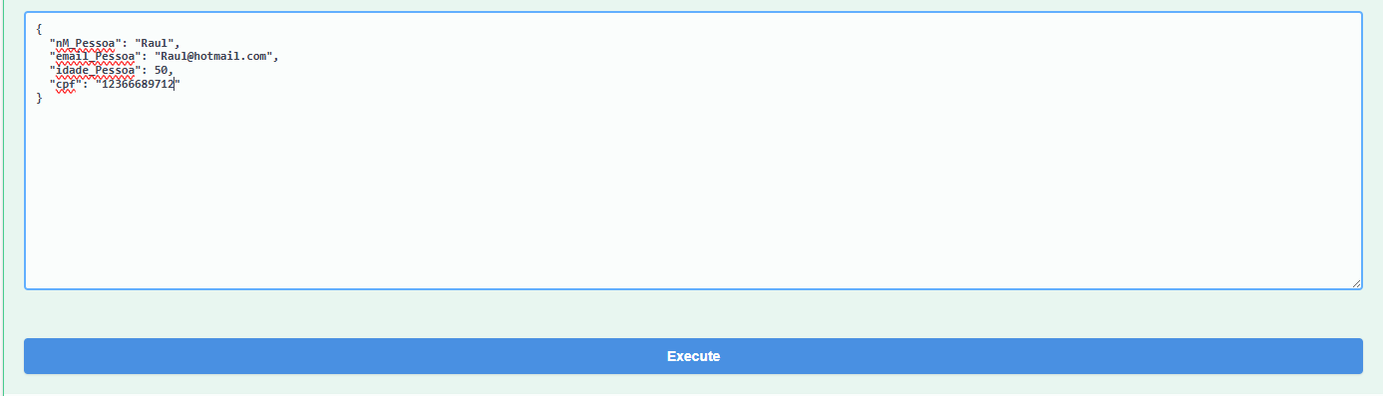
3 - Se der certo, vai exibir uma mensagem de sucesso.
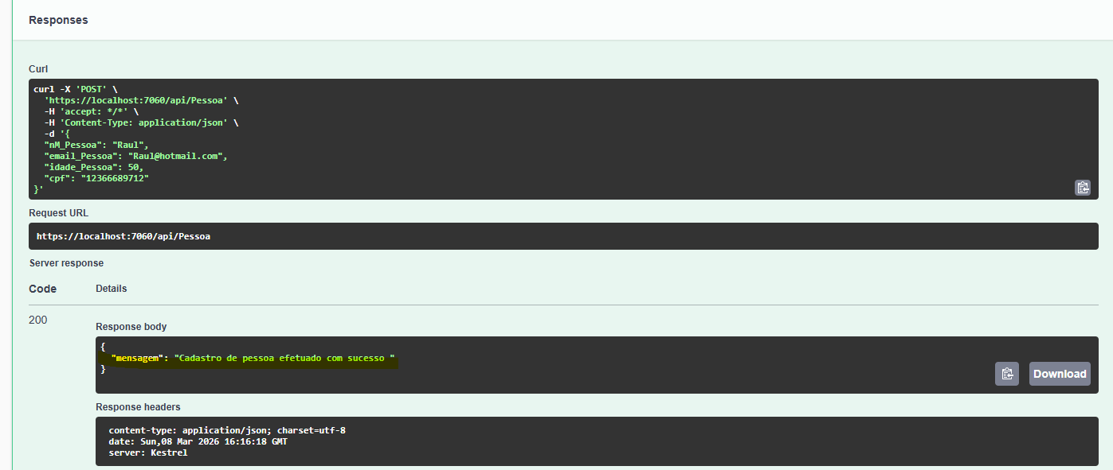
4 – Pode ser visto no banco de dados a pessoa cadastrada.
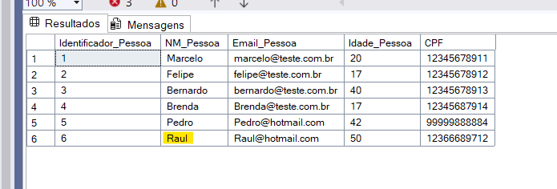
5 – Se tentar uma pessoa com o mesmo CPF irá voltar uma mensagem de bloqueio e não será incluído novamente.

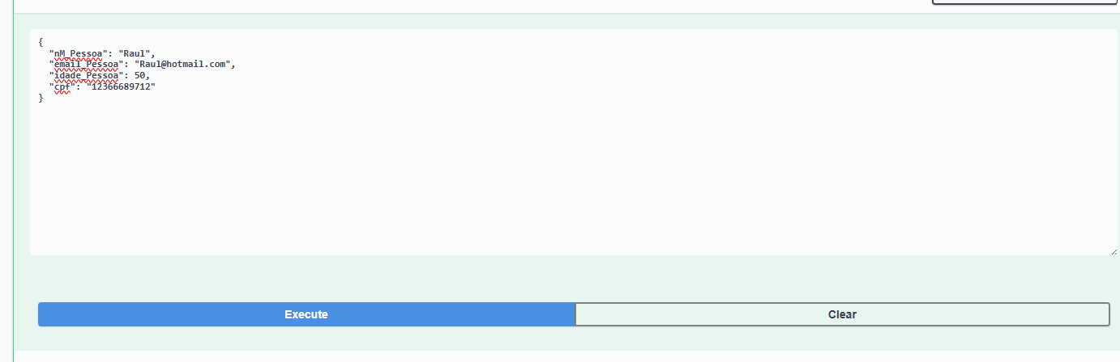
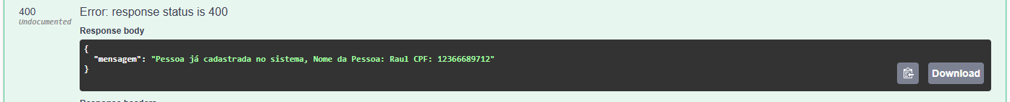

6 – Foram feito outras validações também e está comentado no código o que cada uma vez, como por exemplo se deixam o nome em branco ou nulo, voltaram uma mensagem de bloqueio.
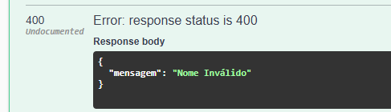
7 – Para editar a pessoa foi criado uma outra API EditarPessoas.
Vamos usar como exemplo alterando a pessoa Marcos que está com o Identifocador_Pessoa = 5.
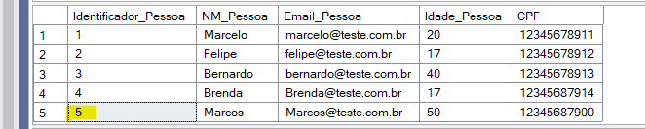
8 - Foram colocadas outras informações para atualizar os dados e executado, se deu tudo certo, irá voltar uma mensagem dizendo que deu certo.

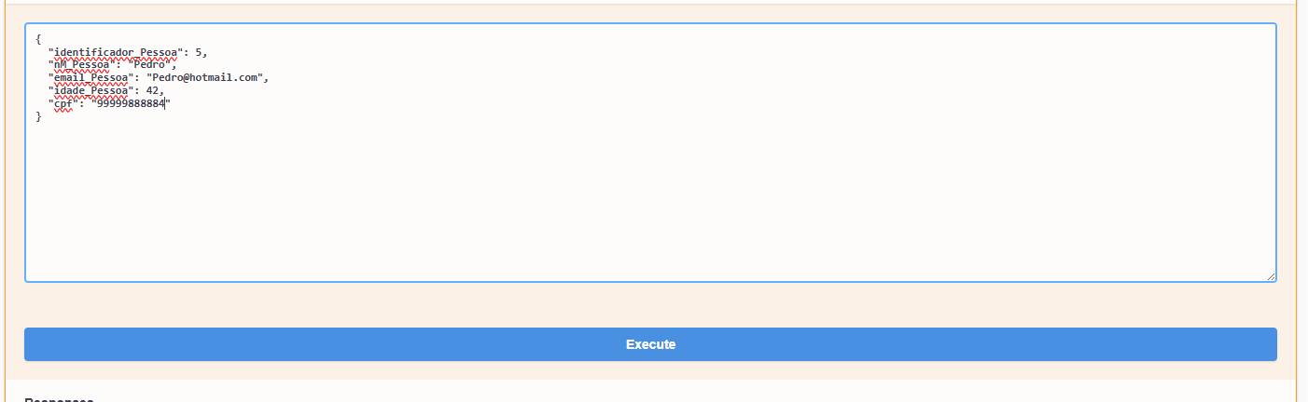
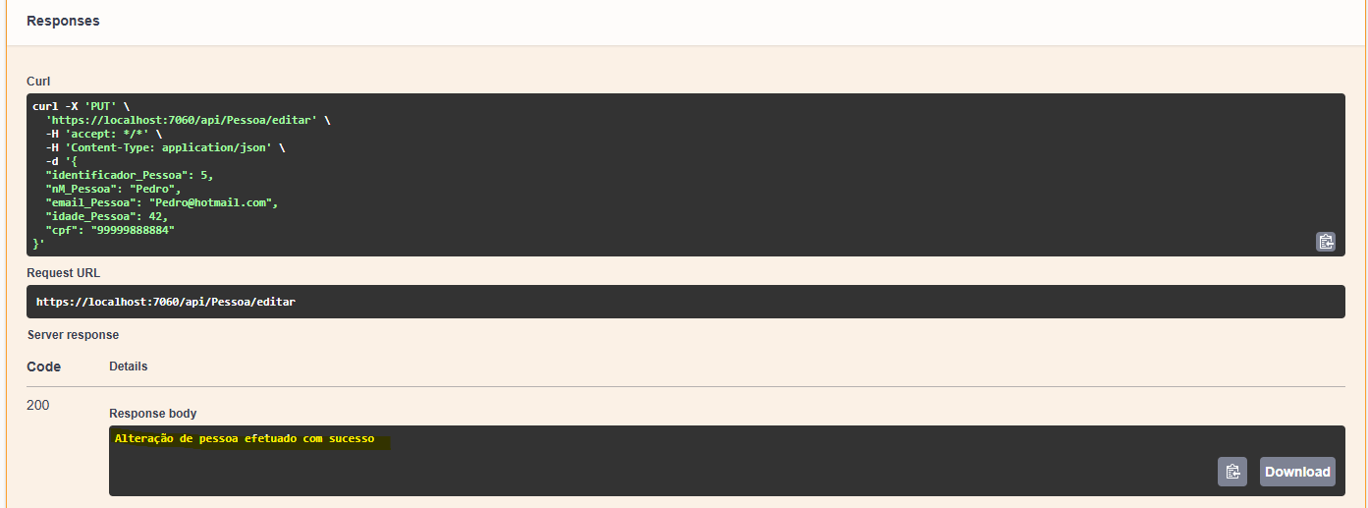

9 – Pode ser visto no banco de dados que foi alterado.
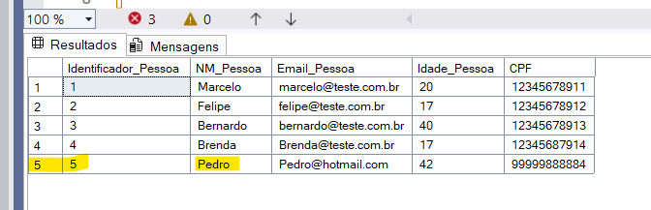
10 – Deletar pessoas foi criado outra API.
11 - Para fazer o teste iremos utilizar o Felipe Identificador_Pessoa = 2, então será excluído a pessoa Felipe e também suas transações, que no caso é a Identificador_ transação = 5.
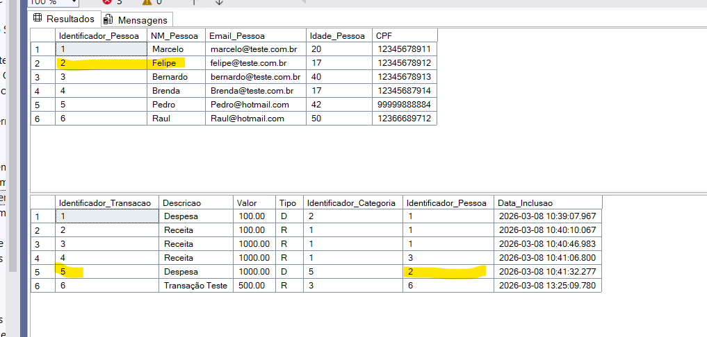
12 - Na API só informa o Identificador da Pessoa e executa, se tudo deu certo irá voltar uma
mensagem de sucesso.
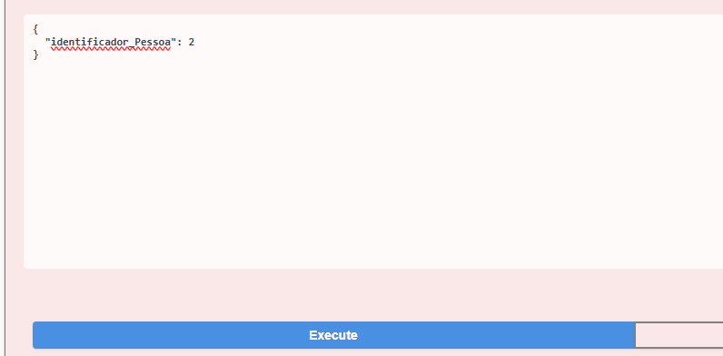
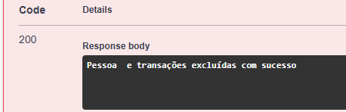
13 – Pode ser visto no banco que foi excluído a transação e a pessoa.

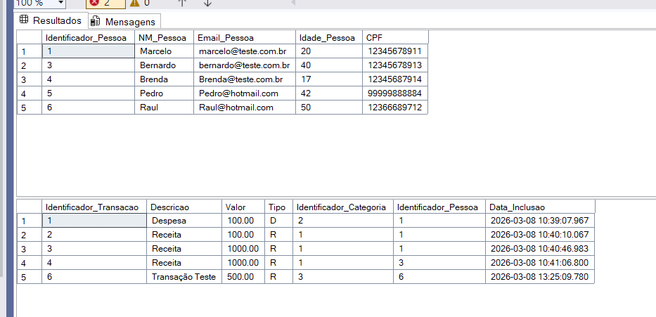

14 – Caso for informado uma pessoa que não está cadastrado no sistema, irá voltar uma mensagem de bloqueio.
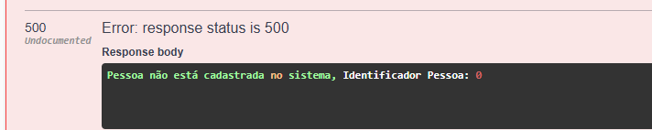
15 – Incluir Categorias.
16 - Para testar a inclusão de categoria os parâmetros são Descrição e Finalizada podendo utilizar R = Receita e D = Despesa, para o primeiro teste vamos incluir uma receita, se der certo irá voltar uma mensagem de sucesso.
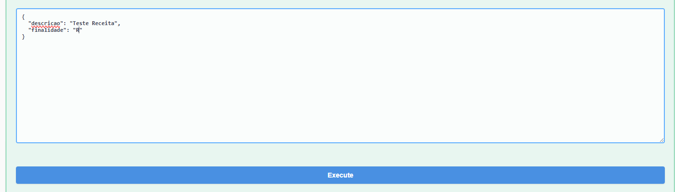
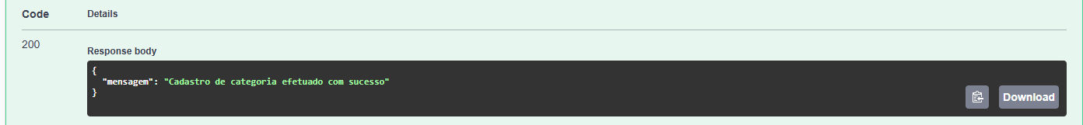
17 – Se tentar incluir novamente a receita com os dados idênticos, irá voltar uma mensagem de bloqueio.
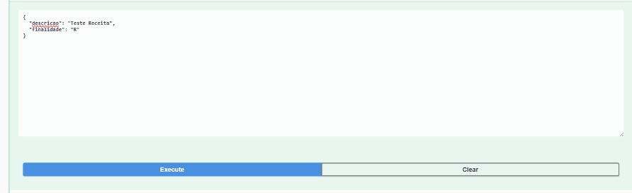
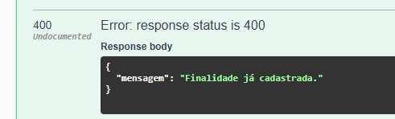
18 – Se tentar informar uma categoria com uma finalidade que não existe, irá voltar uma mensagem de bloqueio.
Obs: lembrando que só pode ser cadastrado R = Receita ou D = Despesa.
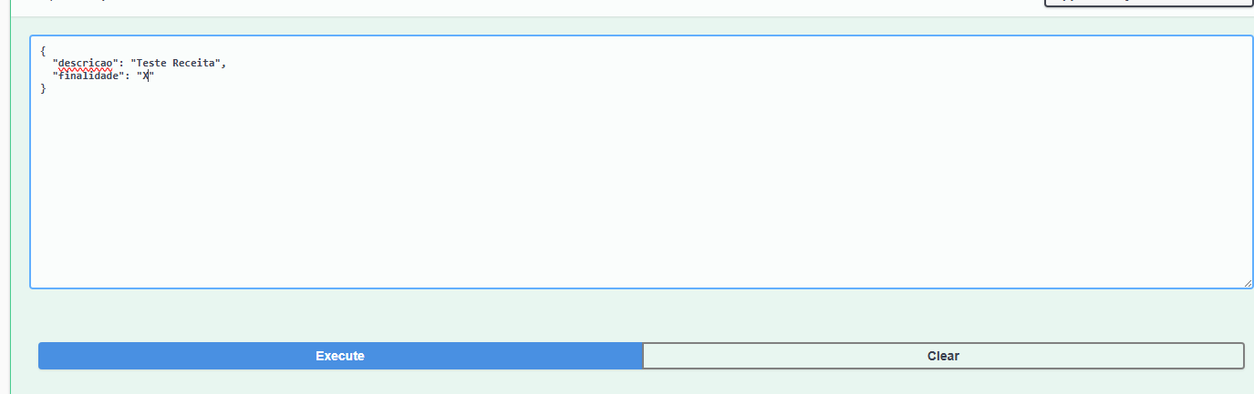

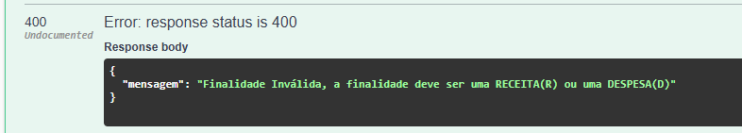
19 – Inclusão de Transação.
Vamos fazer uma inclusão de transação, se tudo estiver ok, vai voltar uma mensagem de sucesso.
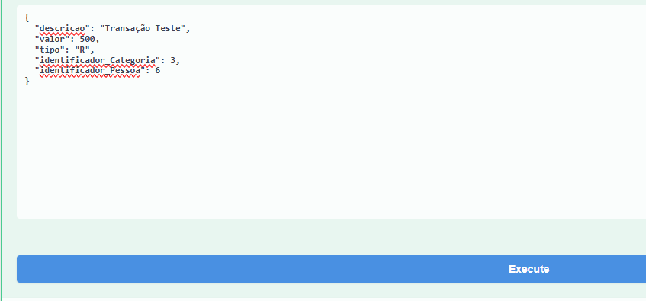

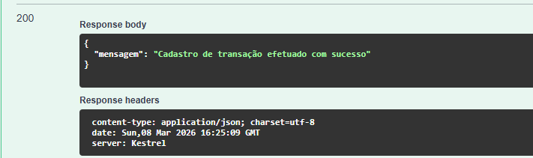

20 – Pode ser visto que foi incluído a Transação teste com Identificador_Transacao = 6 com os mesmos dados informados pelo Swagger.
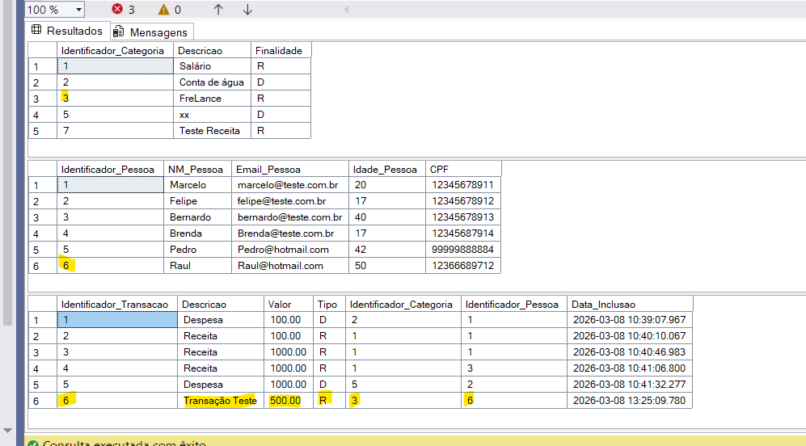
21 – Se tentar incluir uma transação com os mesmos dados, irá voltar uma mensagem de bloqueio.
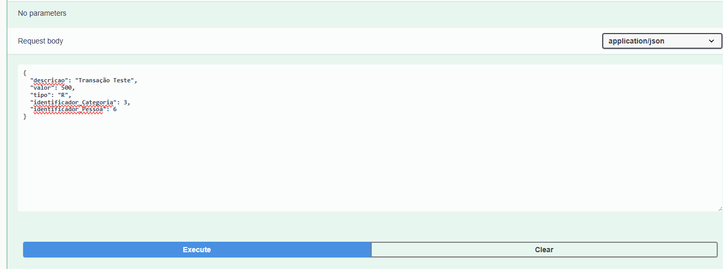

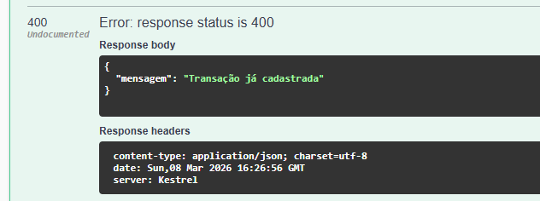

22 – Agora vamos tentar cadastrar uma receita para uma pessoa que é menor que 18 anos, dessa forma o sistema deverá bloquear, pois pessoas que são menores de 18 anos, só podem registrar transações de despesas, ou seja, só dá gasto.
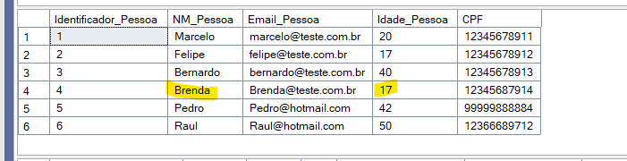
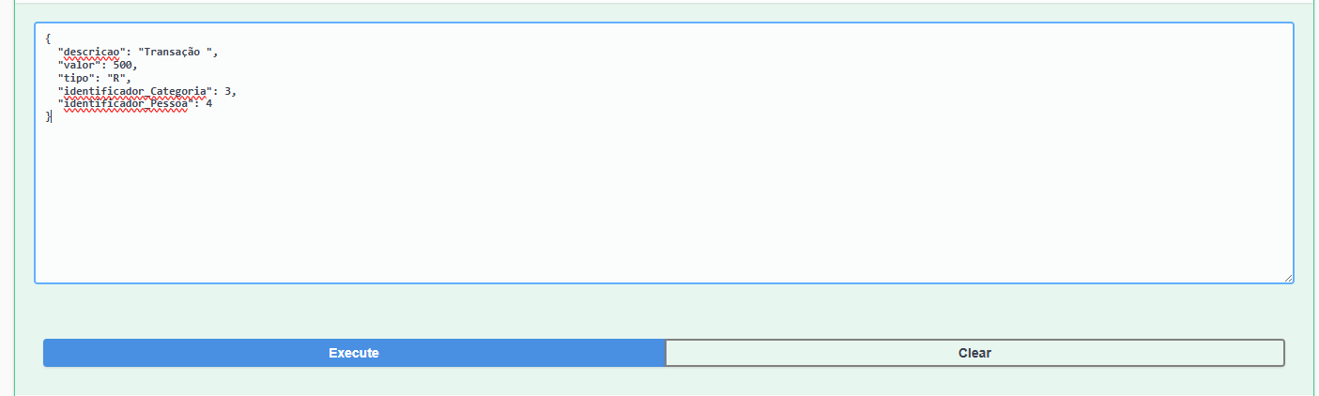
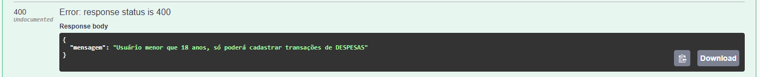
23 – Ao tentar registrar uma transação Despesa utilizando uma categoria Receita, irá voltar uma mensagem de bloqueio e não avançará com a inclusão.
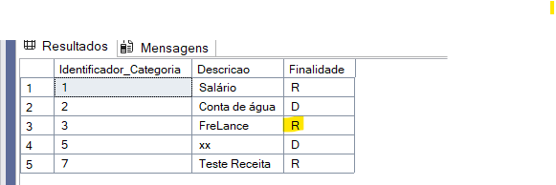
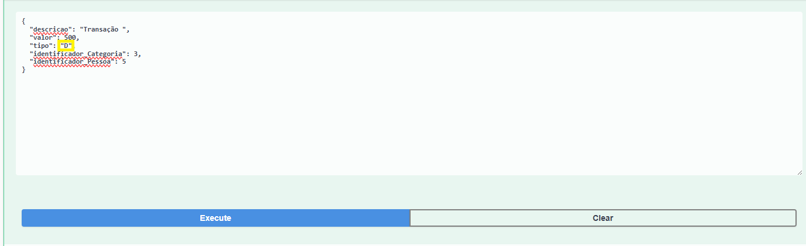
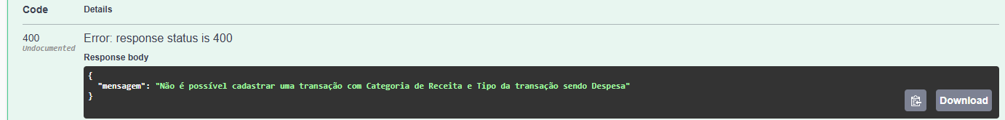
24 – Se for ao contrário, também irá mostrar uma mensagem de bloqueio, ou seja, se a categoria for DESPESA e a transação for RECEITA, irá bloquear.
